Wiosna 2020 dla Twojej sylwetki
Jak dobierać trendy, aby dobrze wyglądać?

Każda z nas wie, że odpowiednio dobrana garderoba może podkreślić atuty i odwrócić niechciane spojrzenia od naszych mankamentów. Problem rodzą jednak stale zmieniające się trendy i modowe prognozy, które narzucają nam projektanci. Jak odnaleźć się w meandrach odzieżowych nowości i wciąż wyglądać bosko? Oto propozycje idealnie dopasowanych do Twojej sylwetki perełek, które pozwolą Ci być na topie tej wiosny!

Romantyczna klepsydra
Wiele kobiet Ci zazdrości – obfity biust, pełne biodra, zgrabne nogi i pięknie zaznaczona, wąska talia. Jesteś klepsydrą i większość nadchodzących trendów nie jest Ci straszna! Tej wiosny wypróbuj królewskie połączenie prosto z wybiegów – białą suknię maxi w stylu boho. I to w każdym dostępnym odcieniu bieli – od śnieżnobiałych tkanin, po delikatne ecru. Romantyzm i sielskość tej stylizacji dopełnij słomkowym kapeluszem i jednolitą torebką.

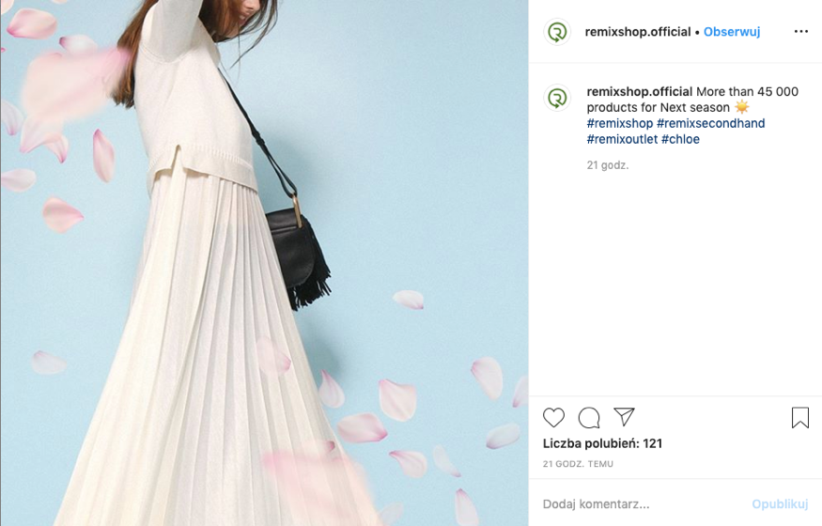
Sukienka Chloé ze strony www.remixshop.com

Jabłuszko w kratkę
Kobiety o figurze jabłka, przez brak wcięcia w talii, wystający brzuszek oraz dość wąskie biodra i ramiona, często mają problem z nadążaniem za zmieniającymi się trendami. Jednak tegoroczna wiosna będzie dla nich łaskawa, dzięki wszechobecnej, kolorowej kratce! Błękitna zdobić będzie sukienki, zielona płaszcze, a pudroworóżowa garsonki i tweedowe torebki. Jeśli jesteś jabłkiem, wybierz wąską, drobną kartę o ostrych krawędziach, jak pepitka – zatuszuje dodatkowe kilogramy i szerokie biodra.

Odwrócona piramida pod kloszem
Figura odwróconej klepsydry rzadko kojarzy się z dziewczęcym wdziękiem. Atletyczne ramiona, wyciągnięta talia, wąskie biodra i szczupłe nogi bywają problemem kobiet, które chciałyby nadać lekkości swojej garderobie. Na szczęście nadchodząca wiosna zwalczy ten trend! Rozkloszowane miniówki, tak modne w latach 50. i 60., nie tylko wracają do łask, ale również idealnie dopasowują się do figury odwróconej klepsydry. Wypróbuj szczególnie śnieżnobiałe z falbanami, matowe z paskiem oraz żółte i kwieciste – królują nie tylko na wybiegach, ale wkrótce i w naszych szafach!

Imprezowa gruszka
Choć gruszki często narzekają na szerokie i masywne biodra, to zapominają o swoich atutach – pięknie zaznaczonych taliach, delikatnych ramionach, szczupłych barkach, długich rękach, smukłych szyjach i niedużym biuście. Taka sylwetka idealnie wpasowuje się w powracający trend tej wiosny – disco! Mieniące się świecidełka w górnej części ciała nie tylko optycznie powiększą drobne piersi, ale również odwrócą uwagę od masywnych ud czy tęgich łydek.

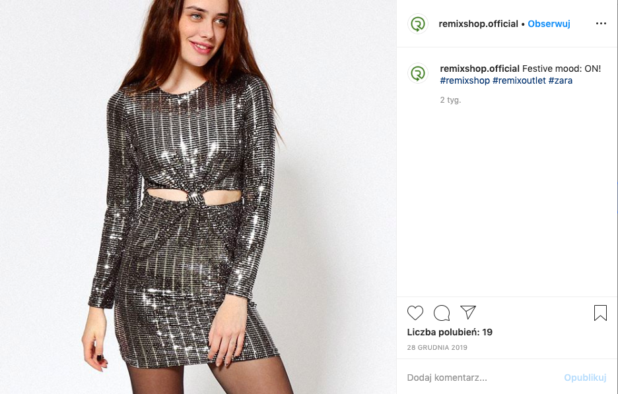
Cekinowa sukienka Zara dostępna na www.remixshop.com

Jeśli wciąż poszukujesz swojego stylu, sprawdzasz trendy, testujesz nowe kroje i desenie – sprawdź ofertę internetowego outletu i secondhandu remixsop.com. Markowe ciuchy w przystępnych cenach nie zrujnują twojego portfela, a jedynie pozwolą na kolejne modowe eksperymenty.

